**ФМ-12-22 Волков Богдан Александрович**

**Практика 1. (04.09.2024)**

**Лабораторная работа №1**

-Установил 1с Предприятие

-Прочитал Вводную часть

-Прочитал занятие 1,2 по книге Радченко

-Прочитал 1 главу 1,2 часть по книге Низамутдинова

-Выполнил Задание(Сообщить на языке 1С: "Hello world!" или "Всем привет!")

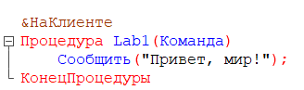

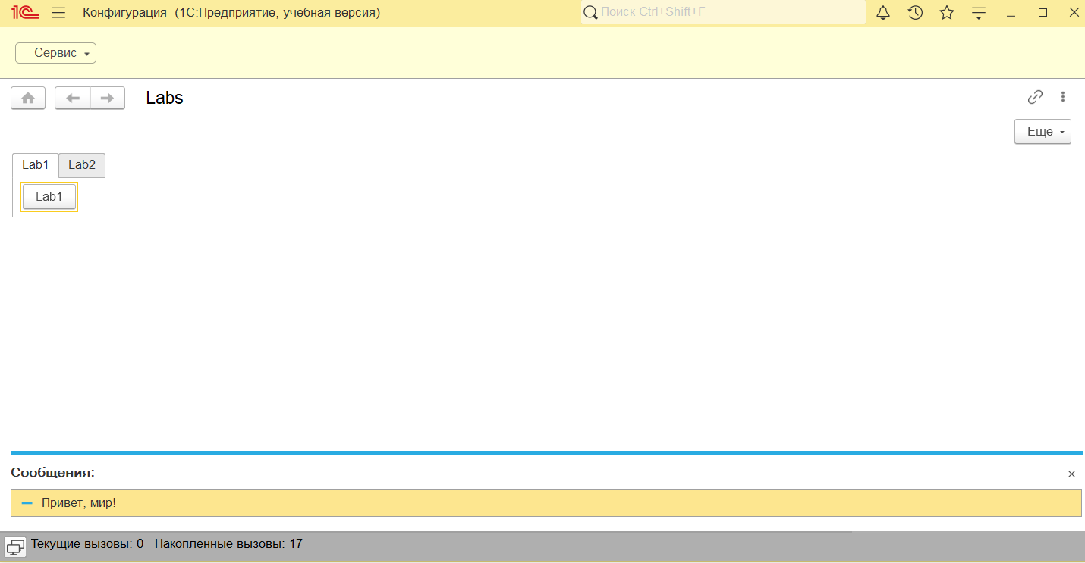

**Практика 2. (11.09.2024)**

**Лабораторная работа №2**

-Прочитал занятие 3 по книге Радченко

-Прочитал 1 главу 3 часть по книге Низамутдинова

-Выполнил Задание(“Сложить два числа. Вывести результат.”)

Первый способ:

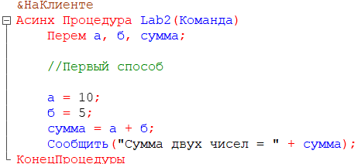

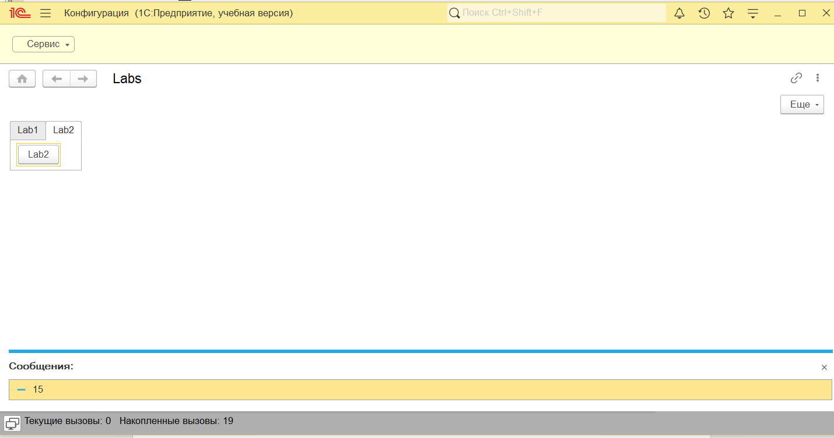

Второй способ:

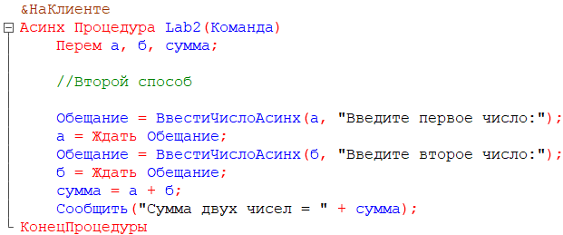

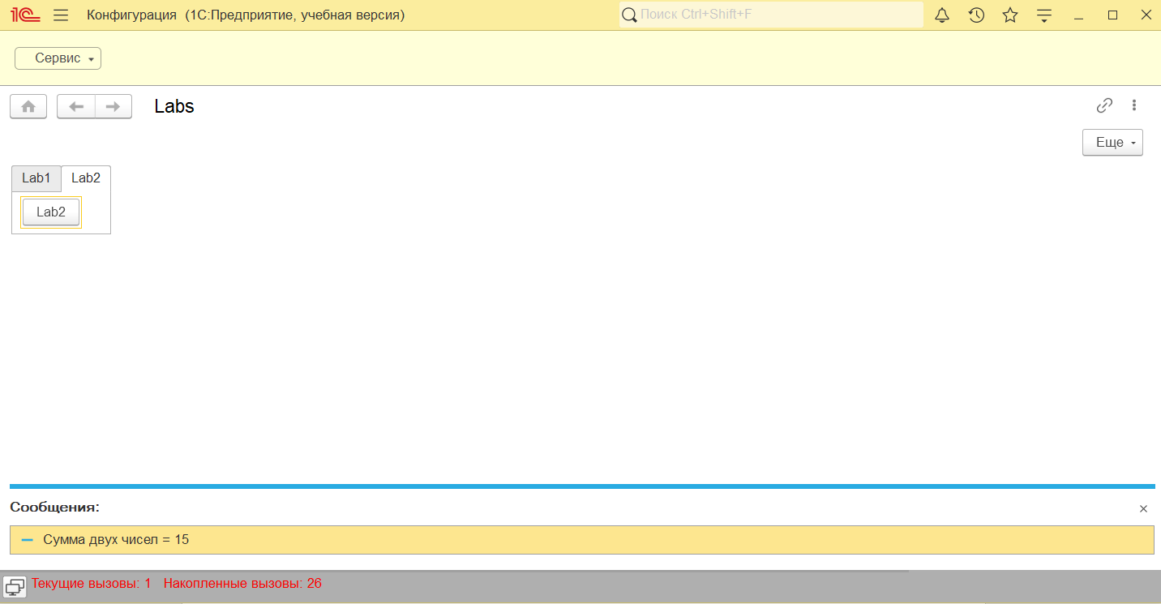

**Практика 3. (18.09.2024)**

-Прочитал 1 главу 4 часть по книге Низамутдинова

-Выполнил Задание(Вычисление факториала, чисел Фибоначчи, проверка на простоту числа)

Вычисление факториала:

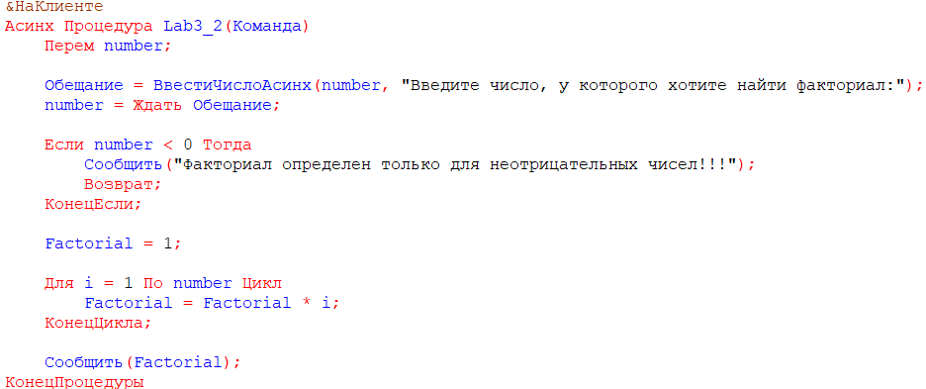

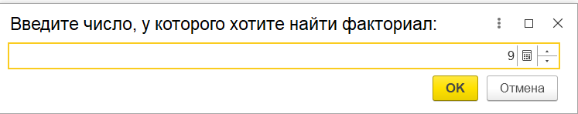



Нахождение чисел Фибонначи:  
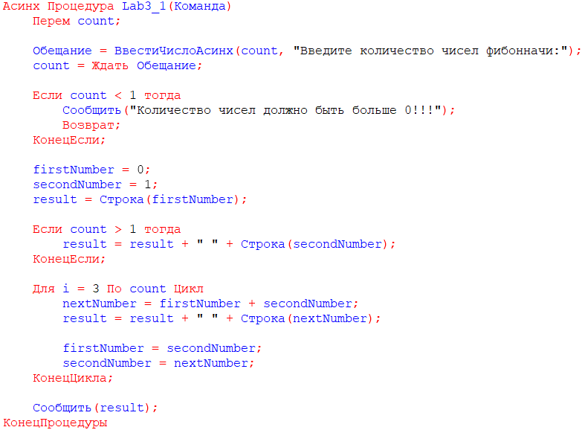

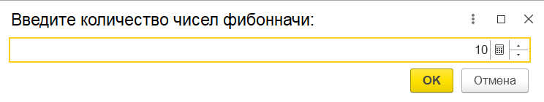



Проверка числа на простоту:

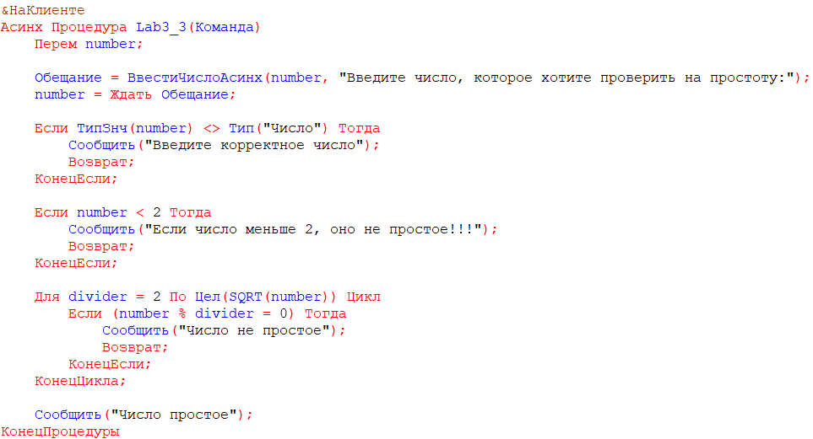

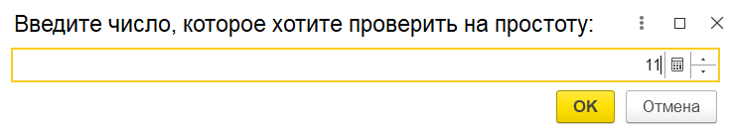



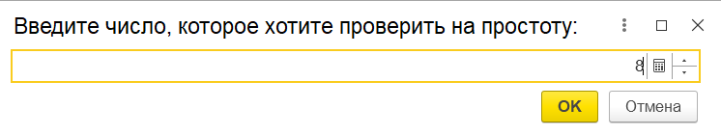



**Практика 4. (25.09.2024)**

-Прошел 1 главу 5 часть по книге Низамутдинова

-Прошел занятие 4(Документы) по книге Радченко

-Выполнил задание(Сформировать текстовый файл – 100 000 строк)

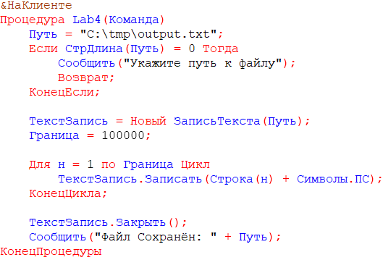



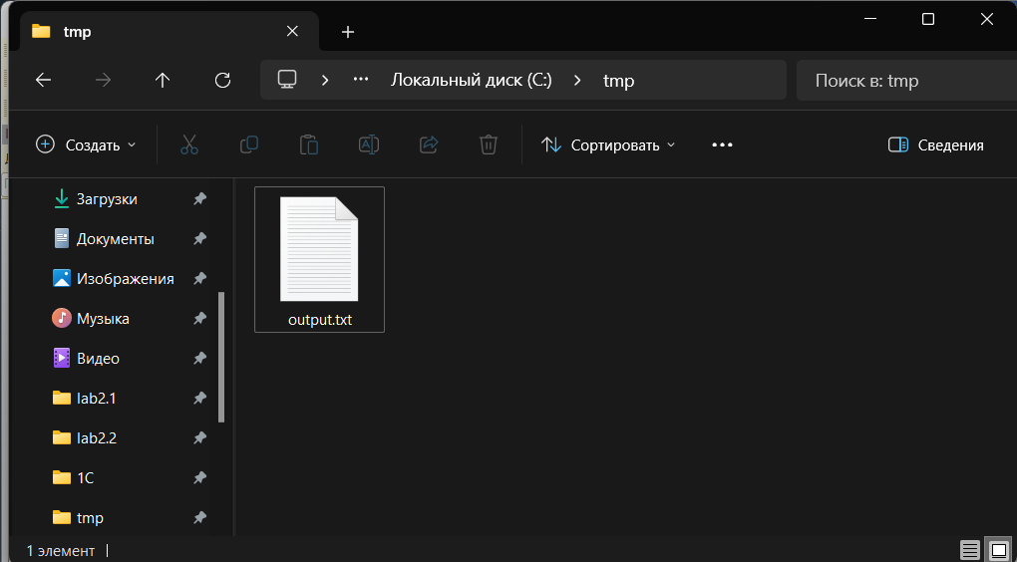

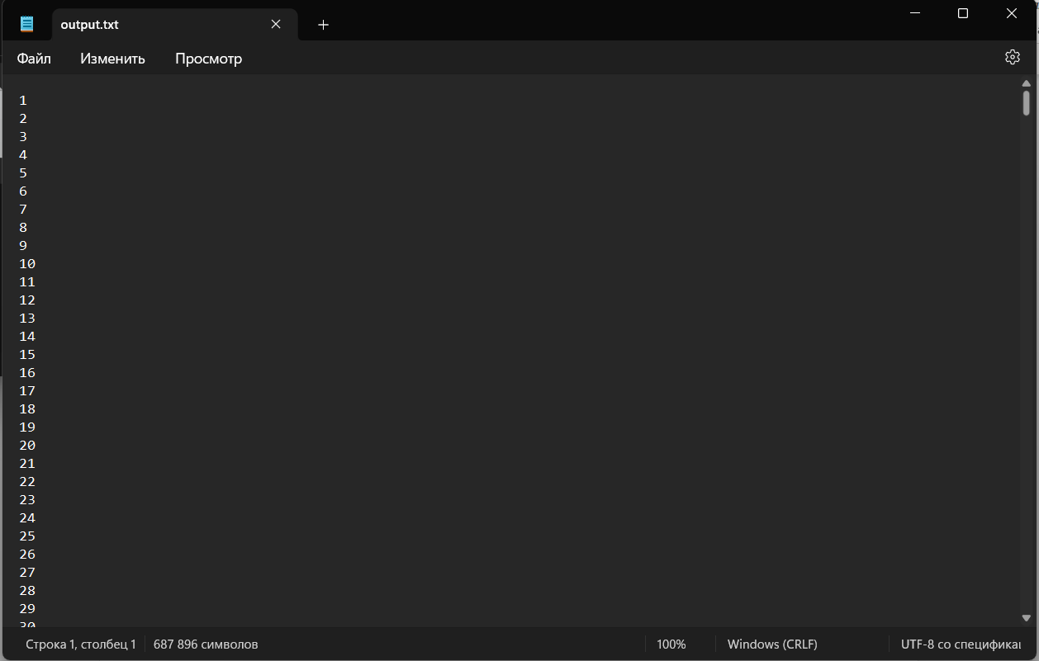

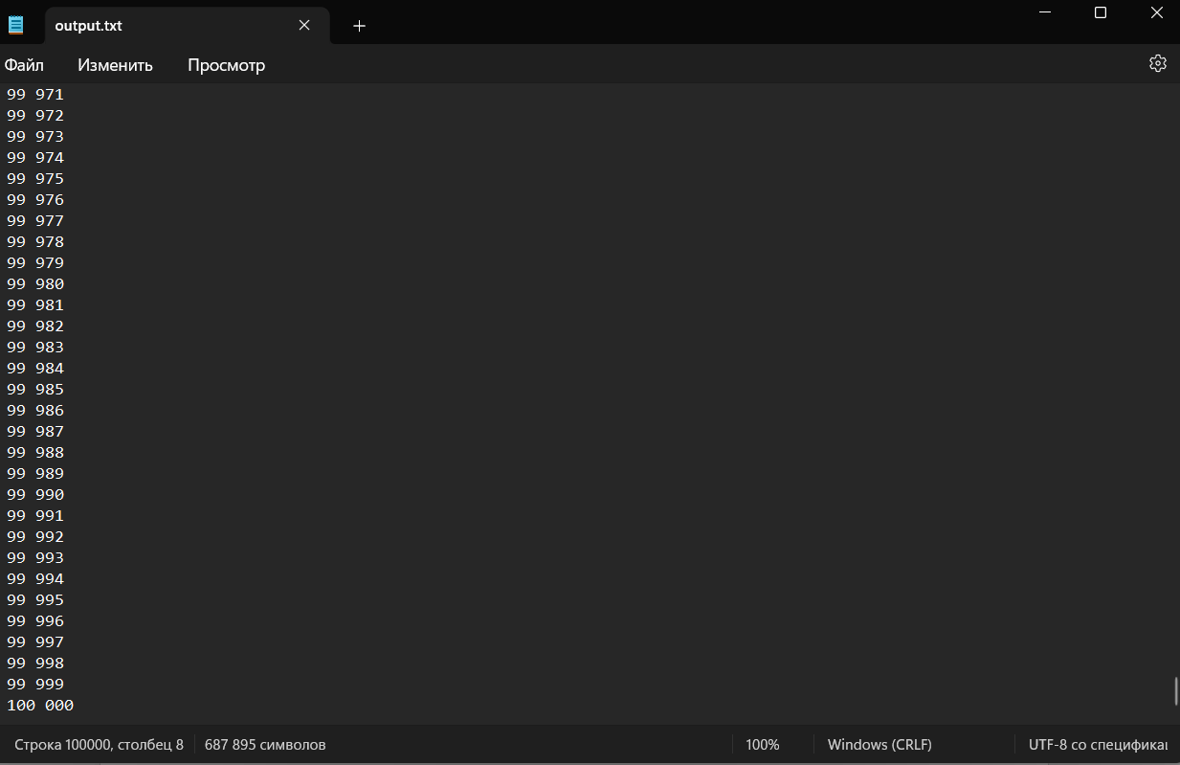

**Практика 5. (02.10.2024)**

-Прошел занятие 5(Теоретическое) по книге Радченко

-Прошел 1 главу 6 часть по книге Низамутдинова

-Выполнил задание(Дан текстовый файл. Найти сумму чисел в нем)

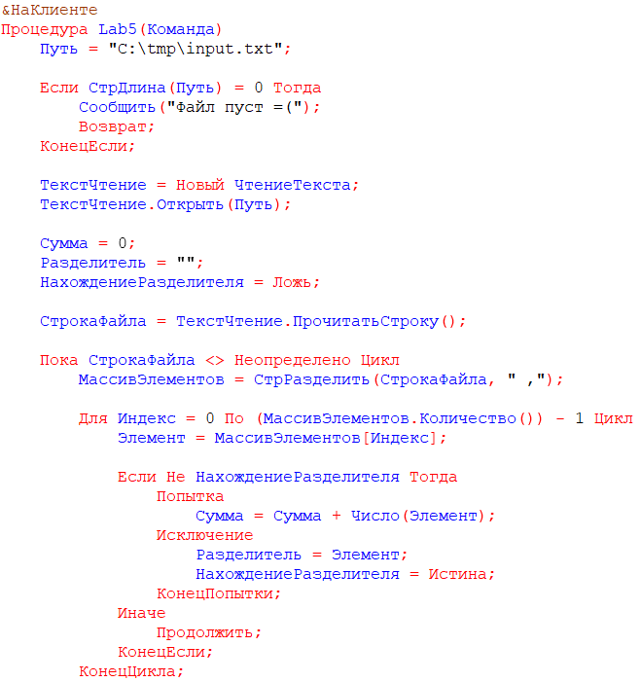

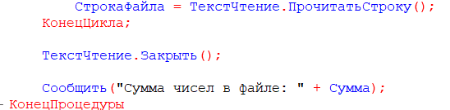



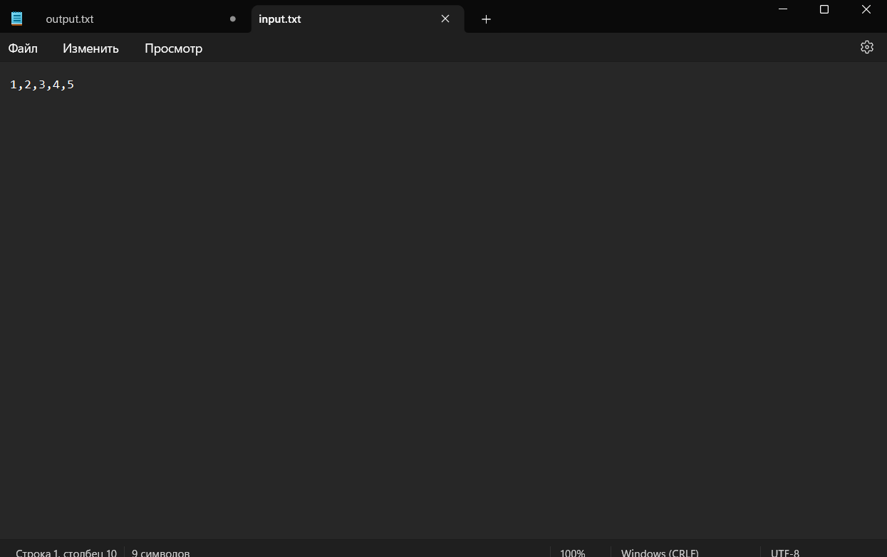

**Практика 6. (09.10.2024)**

-Прошел занятие 6-7(Регистры накопления) по книге Радченко

-Прошел 1 главу 7,8 часть по книге Низамутдинова

-Выполнил задание(Записть в xml файл три товара с пятью характеристиками разных типов)

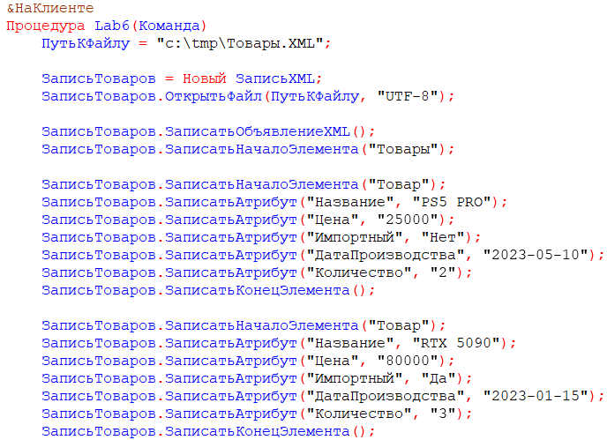

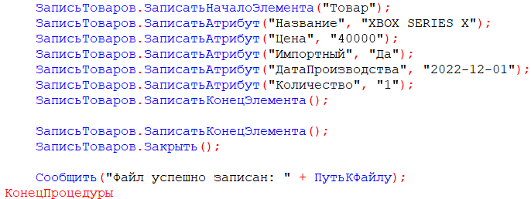



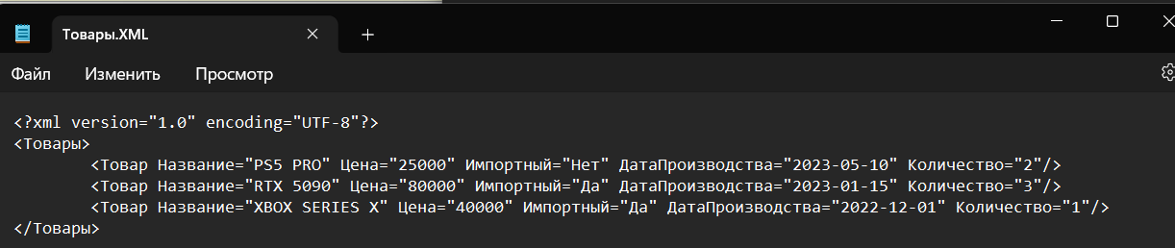

**Практика 7. (16.10.2024)**

-Прошел занятия 8, 9(Макеты. Редактирование макетов, Периодические регистры сведений) по книге Радченко

-Прошел 2 главу полностью по книге Низамутдинова

-Выполнил задание(Записать в xml файл один документ)

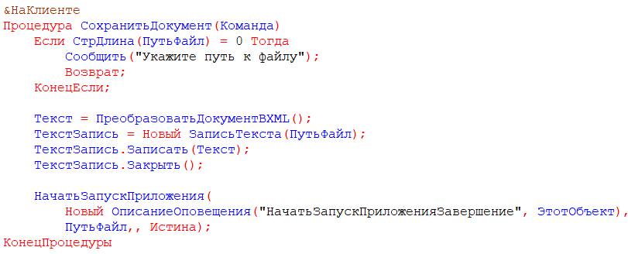

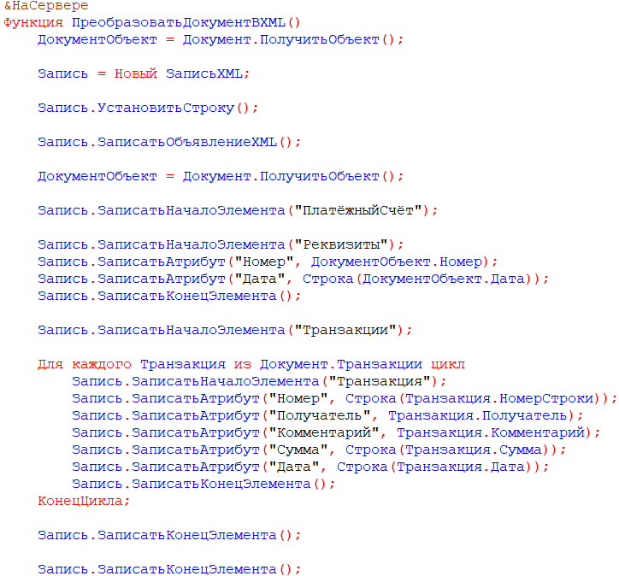

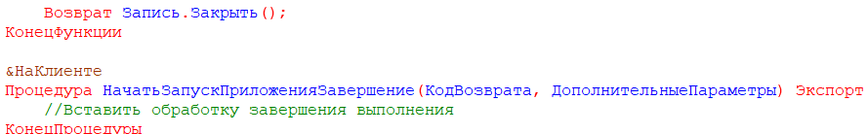

**Практика 8. (23.10.2024)**

-Прошел 10-11 занятия(Перечисления. Проведение документа по нескольким регистрам) по книге Радченко

-Прошел 3 главу полностью по книге Низамутдинова

-Выполнил задание(Создать из xml файла один документ):

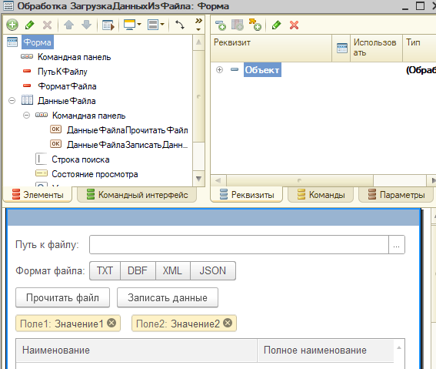

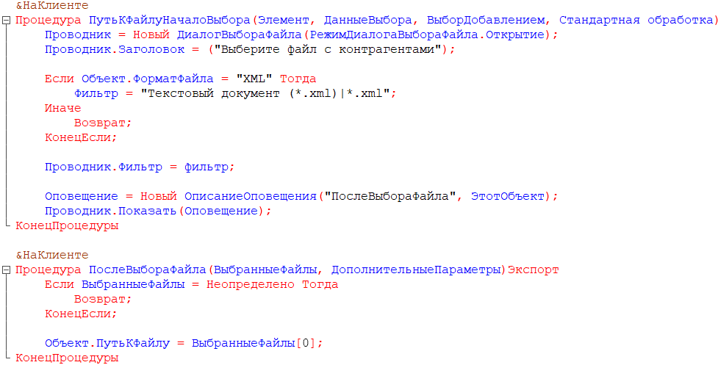

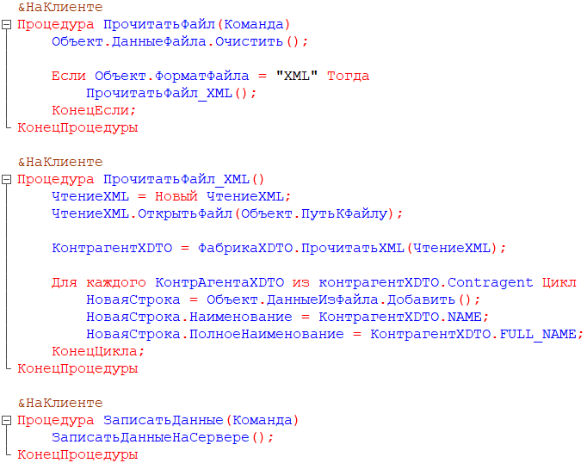

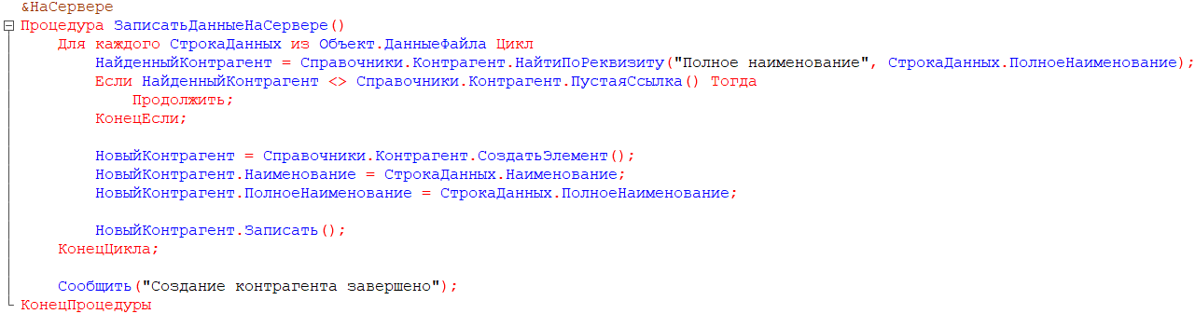

**Практика 9. (30.10.2024)**

-Прошел 12 занятие(Оборотные регистры накопления) по книге Радченко

-Выполнил задание(Создать обработку, которая использует Запрос(Например, для экспорта в dbf формат справочника, регистра сведений)):

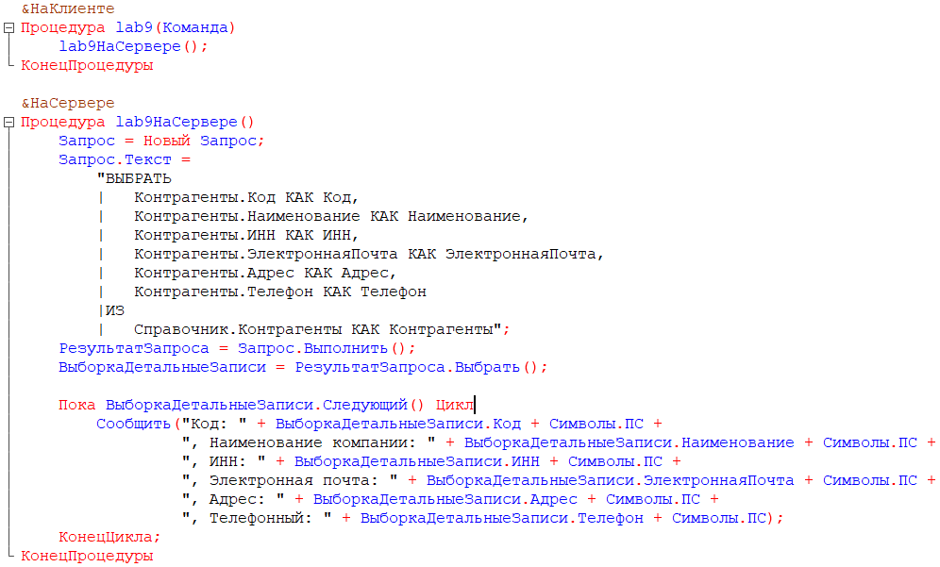

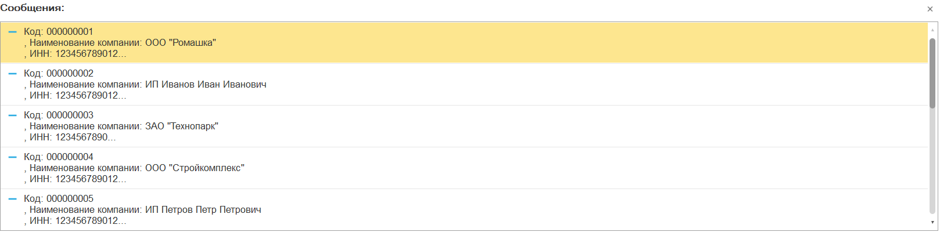

**Практика 10. (06.11.2024)**

-Начал проходить 13 занятие(Отчёты) по книге Радченко

-Выполнил задание(Создать обработку, которая использует ДВА запроса):

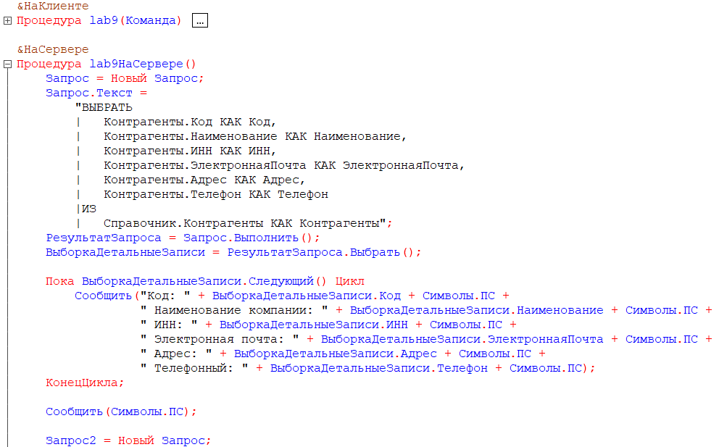

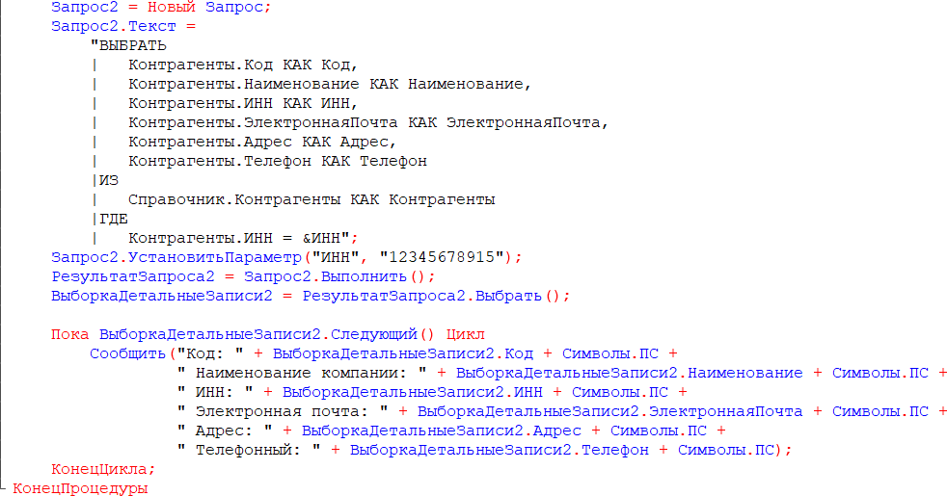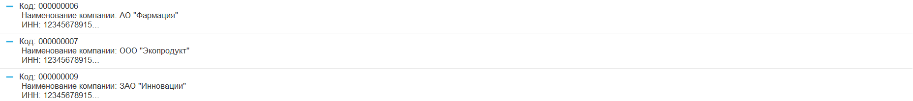

(Из предыдущего задания был изменён ИНН некоторых контрагентов, чтобы получить более заметные результаты для второго запроса)

**Практика 11. (13.11.2024)**

-Закончил проходить 13 занятие(Отчёты) по книге Радченко

-Выполнил задание(Экспортировать, например, справочник, программно в формат Excel используя и не используя Microsoft Office. Сравнить методы на скорость на наборах порядка 100 000 строк.):

С Mircosoft Office:  
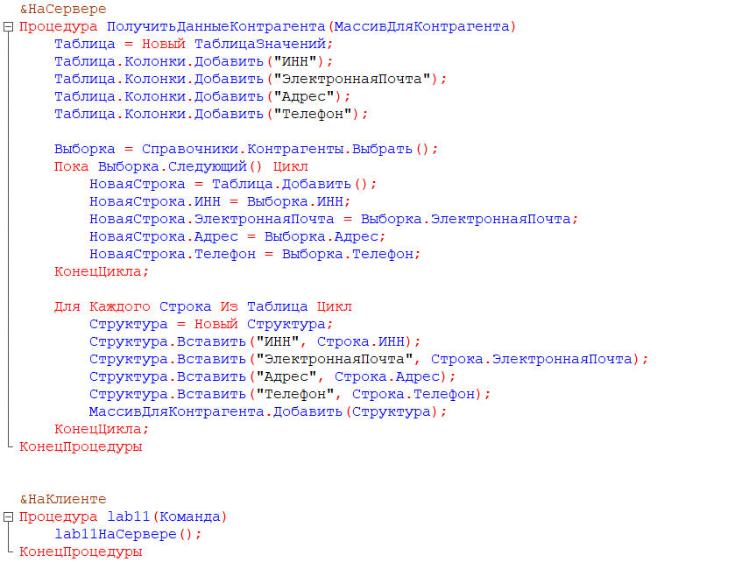 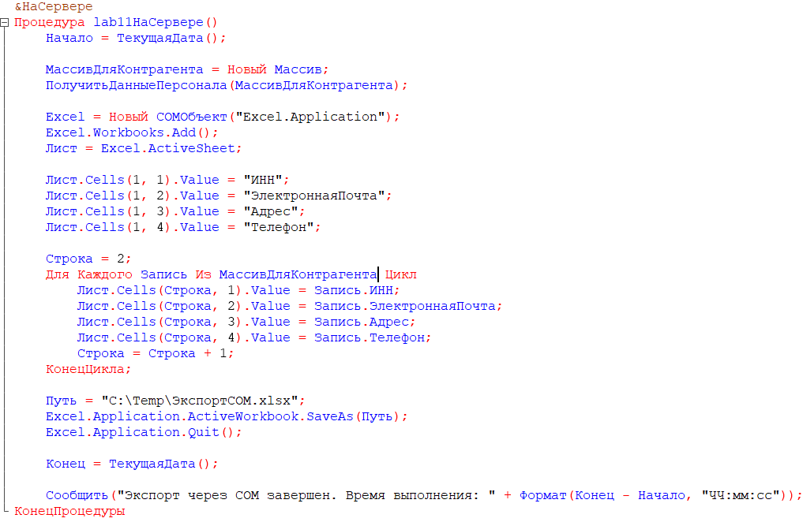

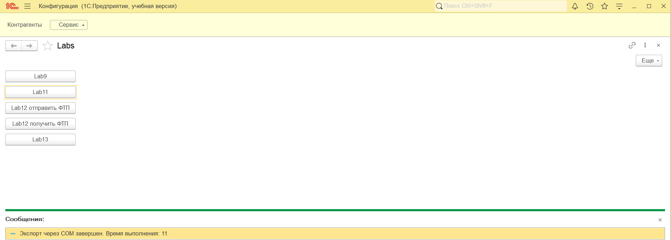

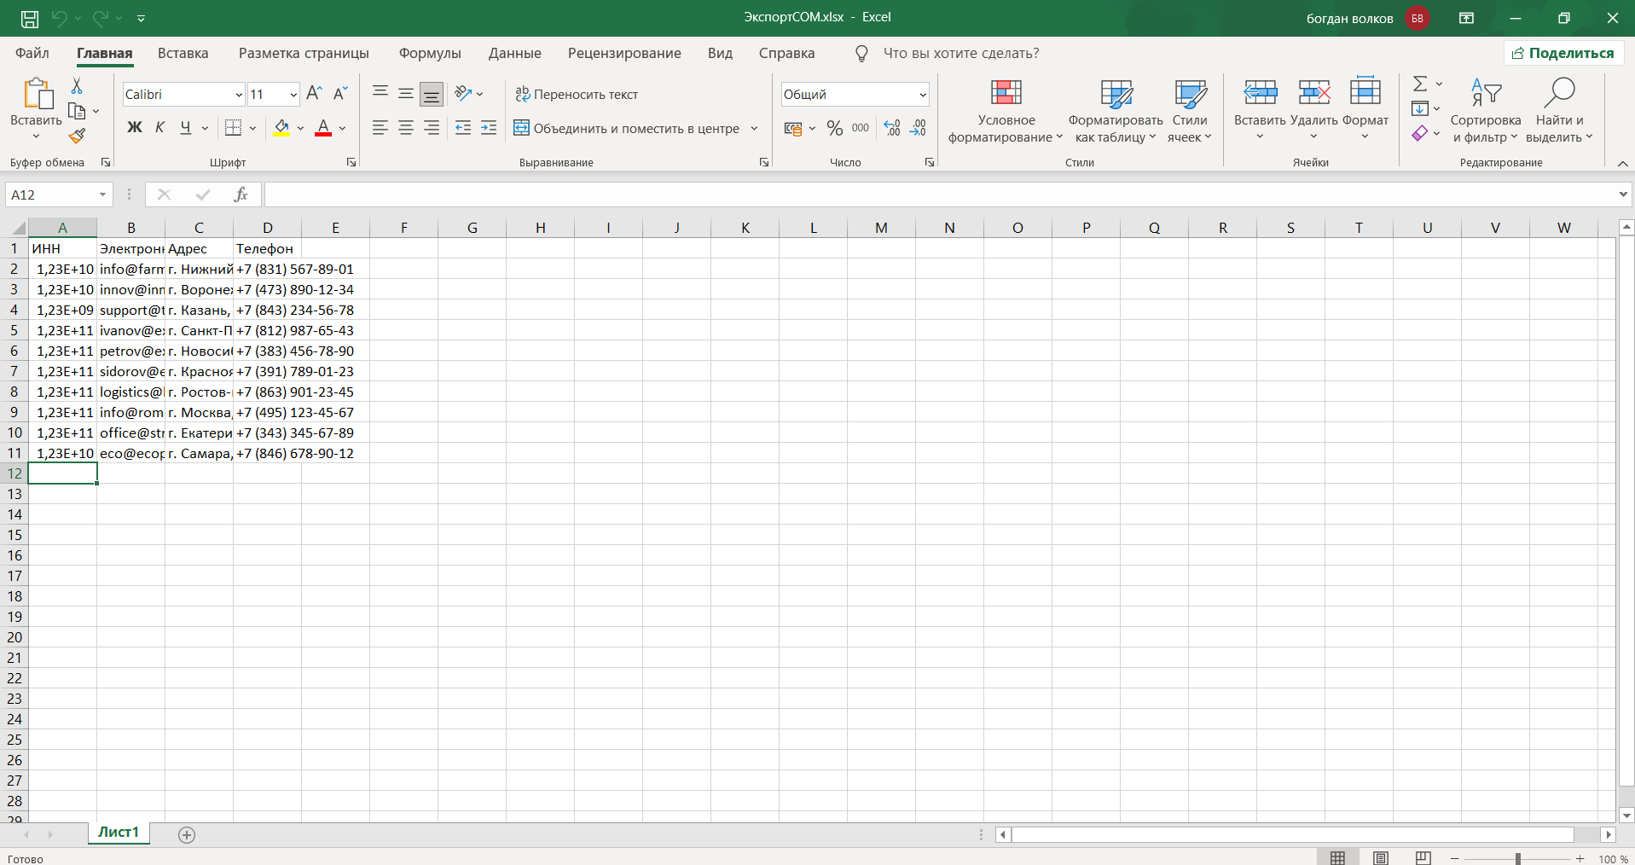

Без Microsoft Office:  
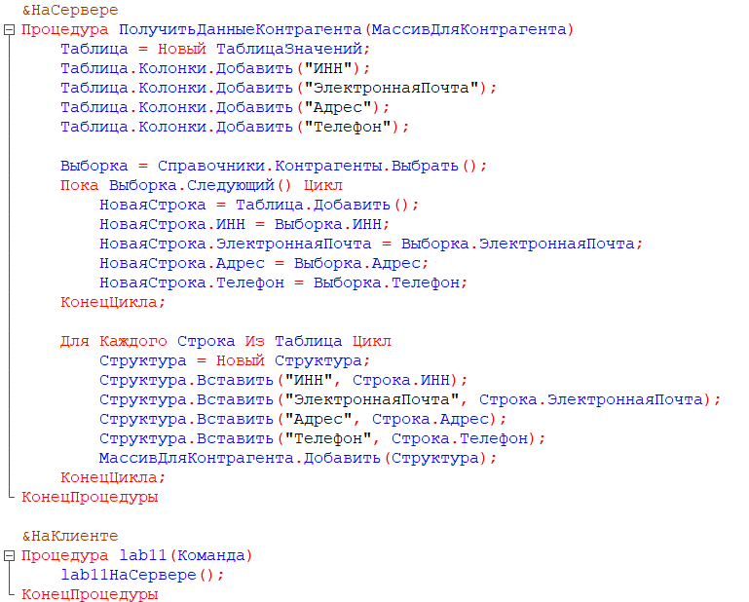

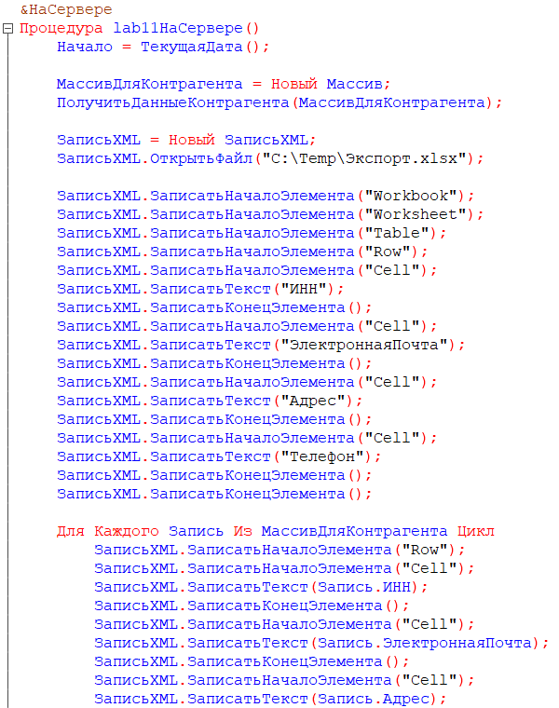

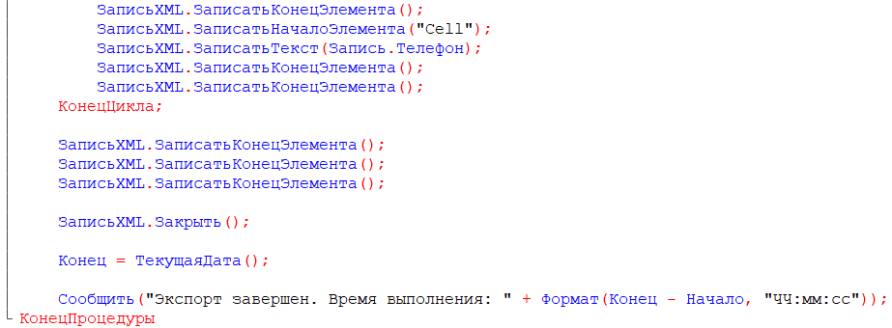

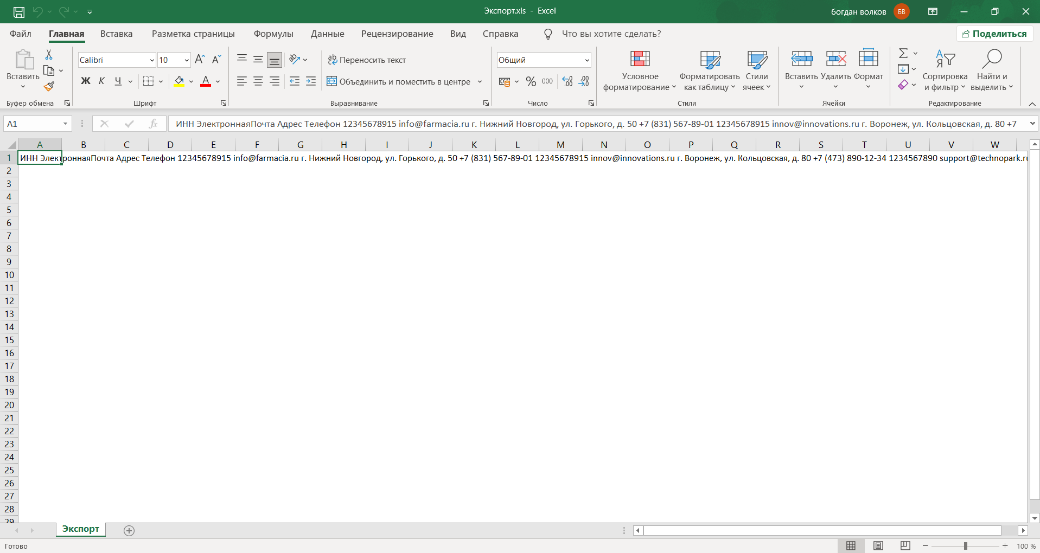

Upd:

Программа работает, но из за конфликта версий файл открывается только в формате .xls)

**Практика 12. (20.11.2024)**

-Прошёл 14 занятие(Оптимизация проведения документа «Оказание услуги») по книге Радченко

-Выполнил задание(Отправить, например, прайс на ФТП. Принять с ФТП все файлы папки или файлы по маске.):

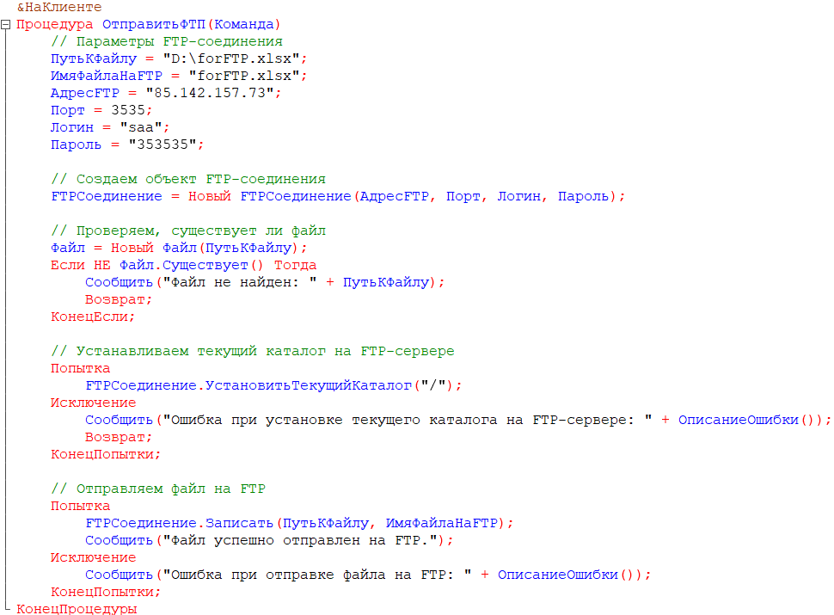

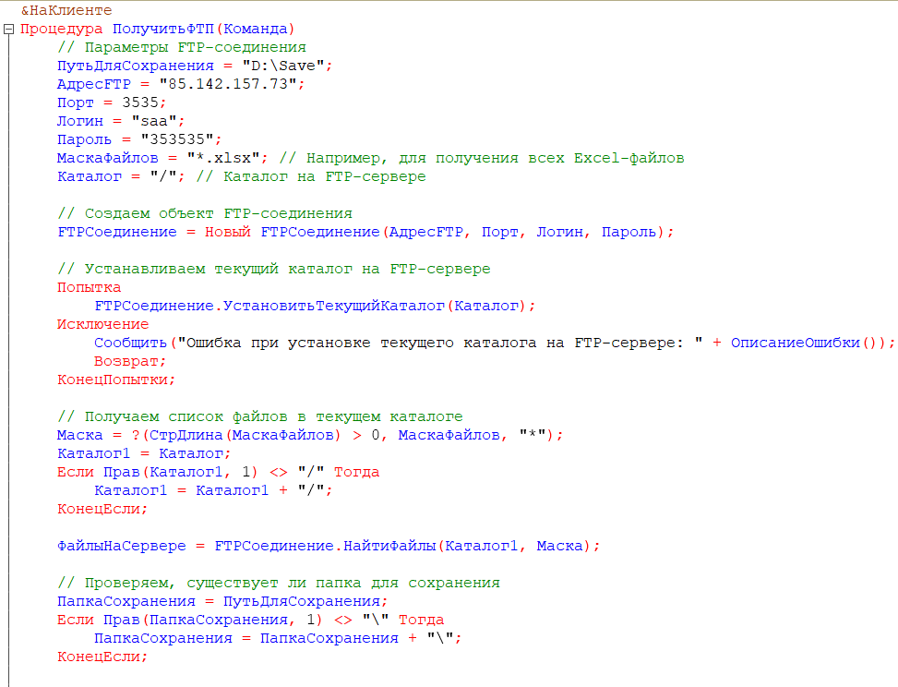

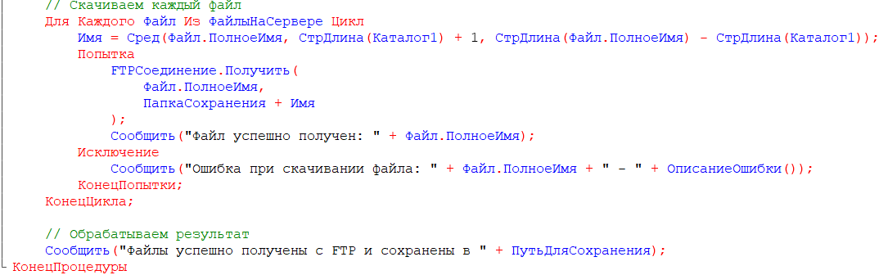

**Практика 13. (27.11.2024)**

-Прошёл 15 занятие(План видов характеристик) по книге Радченко

-Выполнил задание(Генератор ФИО, ИНН, СНИЛС и дат рождения - 100 000 строк.):

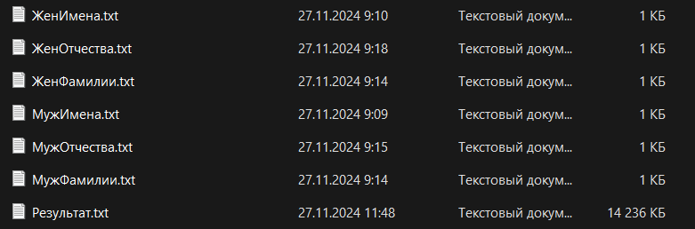

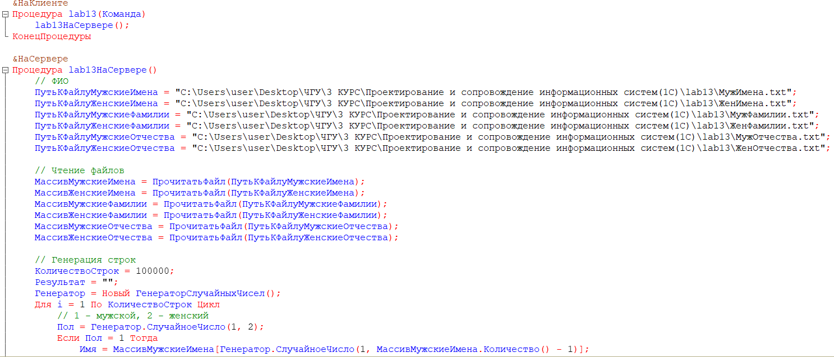

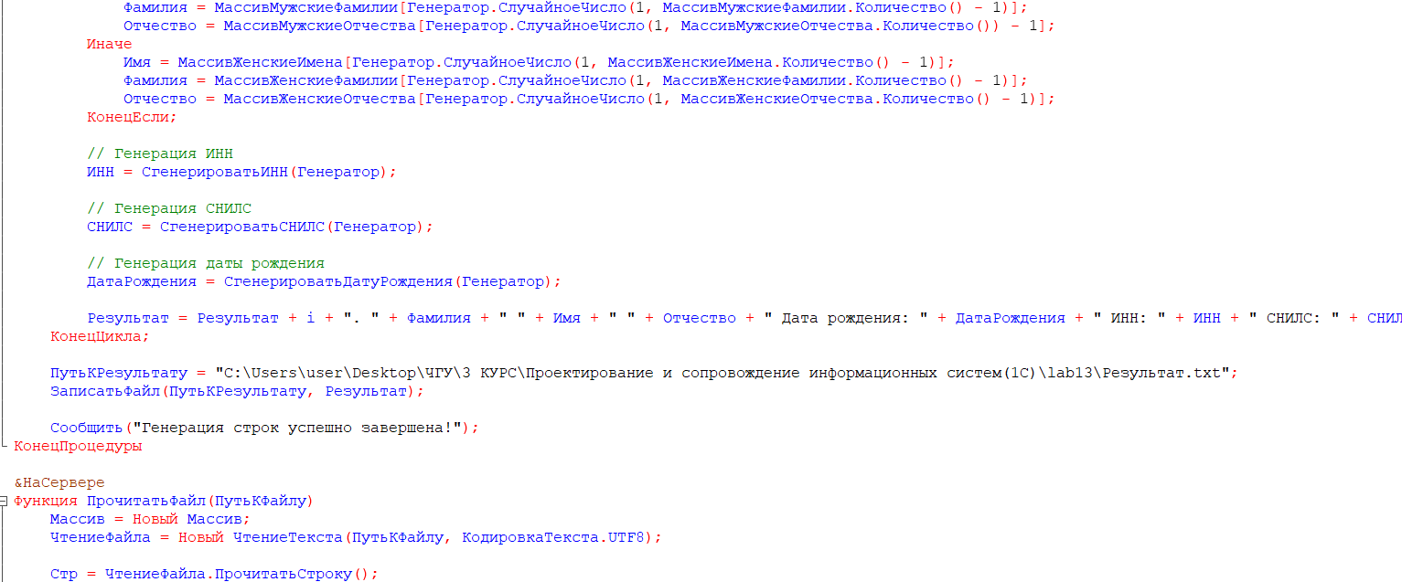

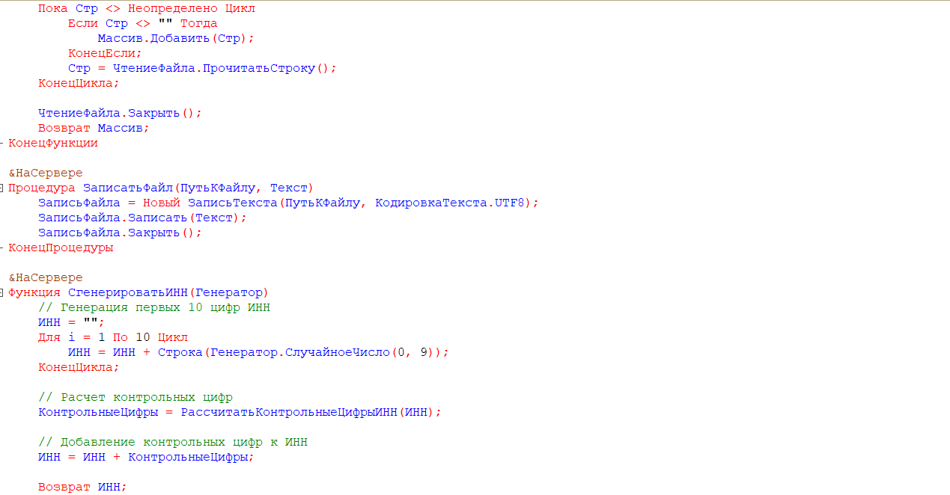

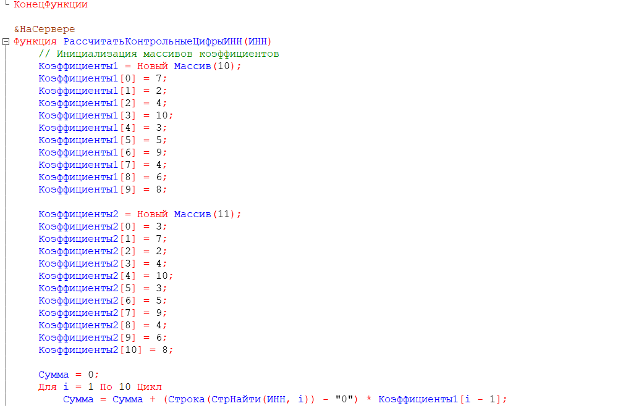

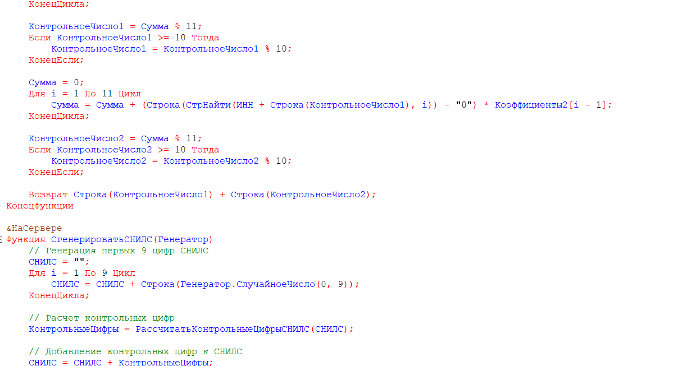

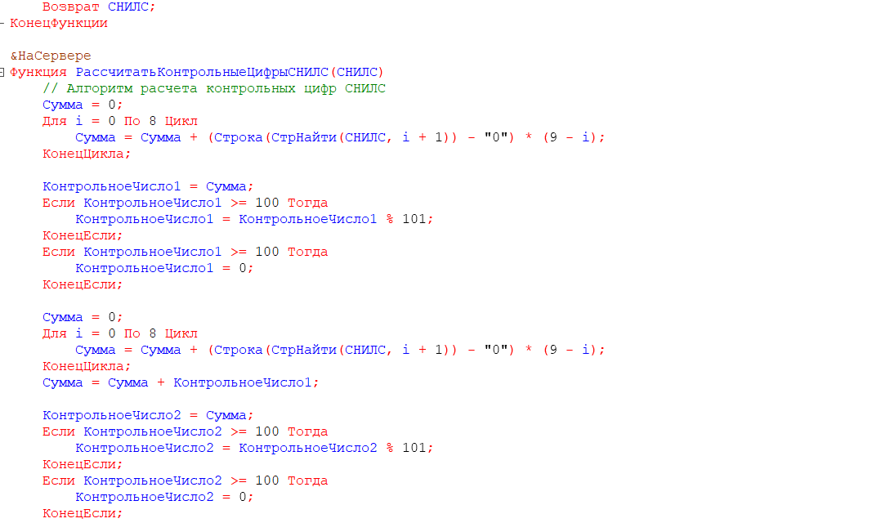

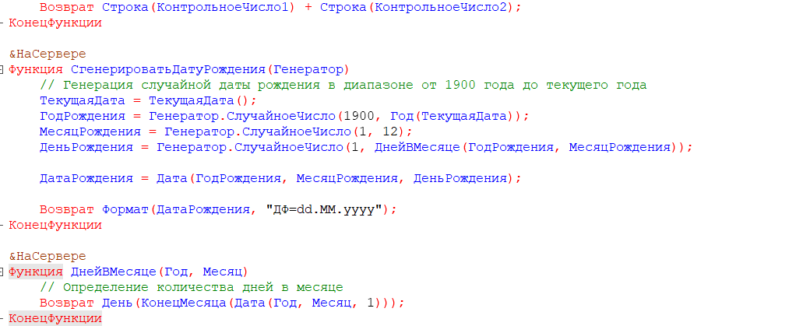

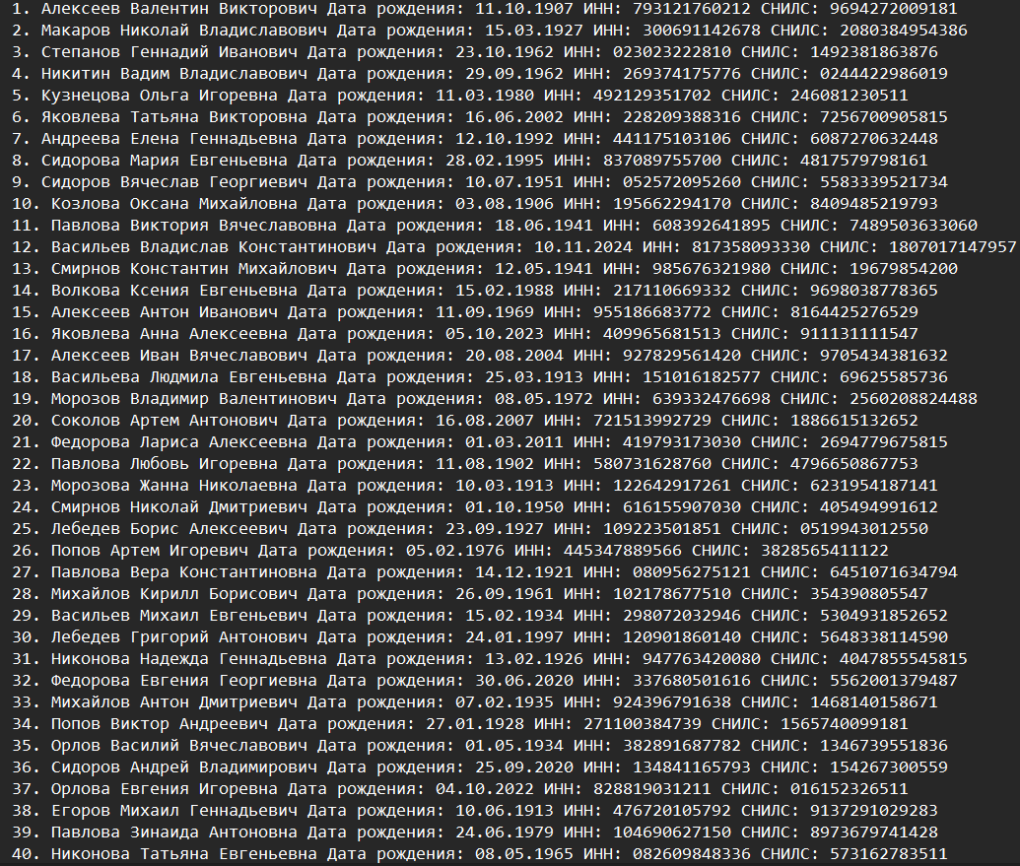

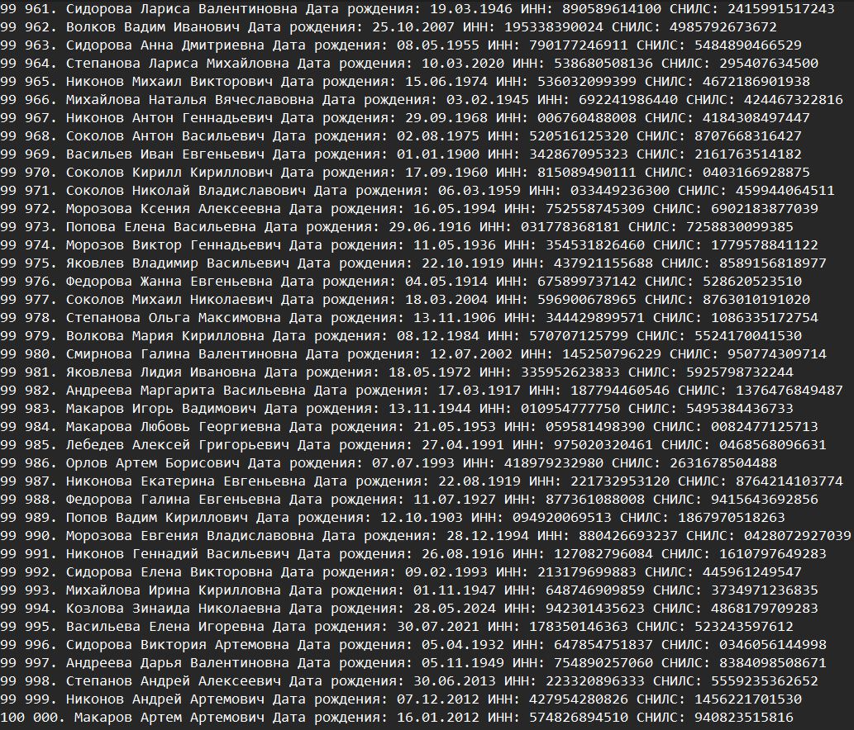

**Практика 14. (04.12.2024)**

-Прошёл 23 занятие (Начальная страница и настройка командного интерфейса) по книге Радченко

-Заявил тему в таблице тем для конфигураций

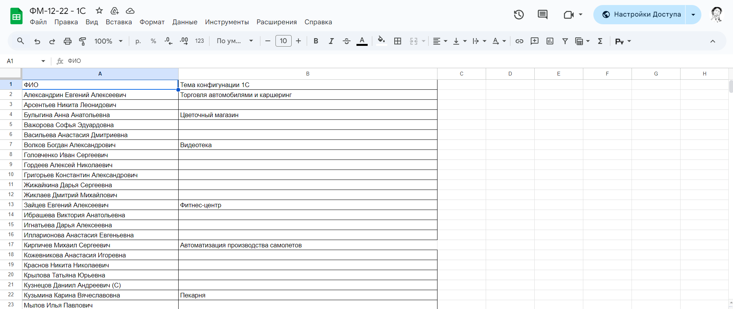

-Начал разработку собственной конфигурации

**Практика 15. (11.12.2024)**

-Прошёл 27 занятие(Приемы разработки форм) по книге Радченко

-Продолжаю разрабатывать собственную конфигурацию

**Практика 16. (18.12.2024)**

-Продолжаю разрабатывать собственную конфигурацию